Студент: Поскряков Ярослав Сергеевич
Группа: М80-206Б-17
Номер по списку:19

Тема: Синтаксический анализ.

Лабораторные работы N6-7.

Вариант 19.

v07=> (define ($id $id)(+ $id $dec))

Распечатка грамматики.

# $v07
$id $dec $zero $bool
( ) + define

#
S -> PROC #1
PROC -> HPROC E ) #2
HPROC -> PCPAR ) #3
PCPAR -> ( define ( $id #4 |
PCPAR $id #5
CONST -> $dec #6 |
$zero #7
E -> CONST #8 |
$id #9 |
ADD #10
ADD -> HADD E ) #11
HADD -> ( + #12 |
HADD E #13

Дерево разбора.
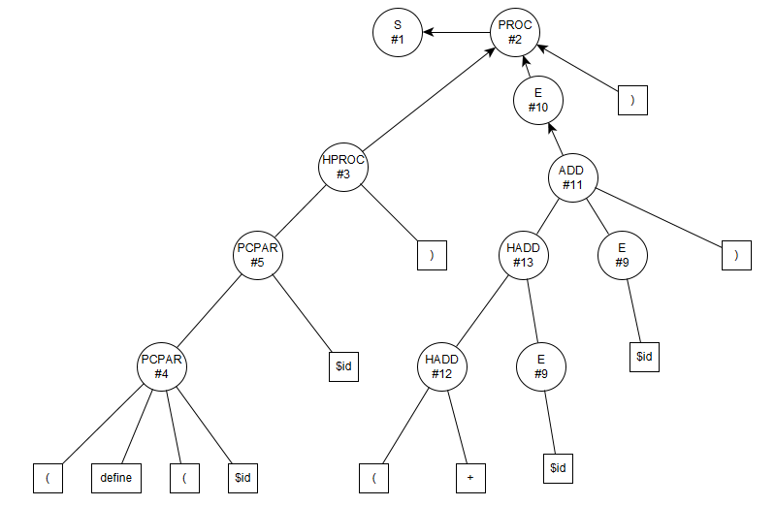

Скриншот запуска парсера для свого варианта задания с трассировкой.
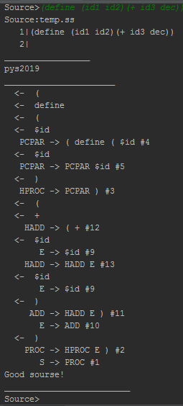

Скриншот запуска парсера для своeго файла coin.ss из лабораторной №3 в грамматике mlisp19 без трассировки.

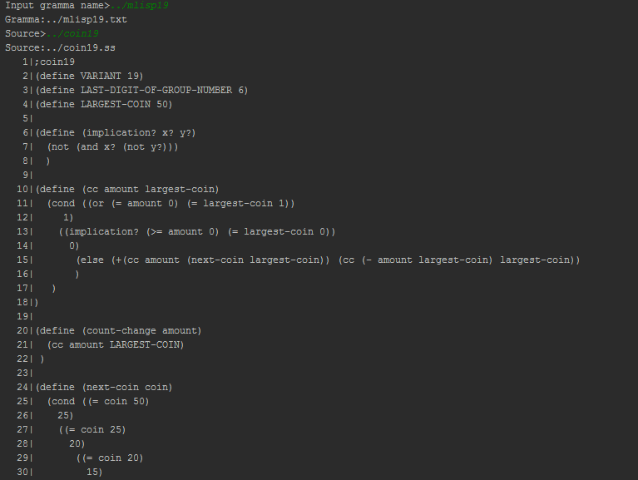
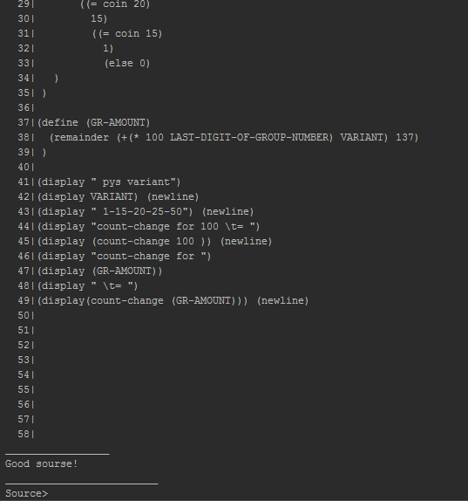

Скриншоты запуска парсера для файлов id.ss и idq.ss из лабораторной №5 в грамматике mlisp19 без трассировки.
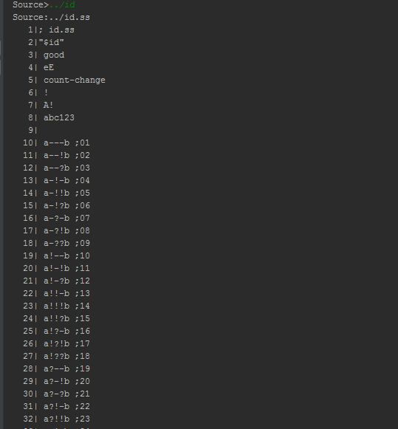

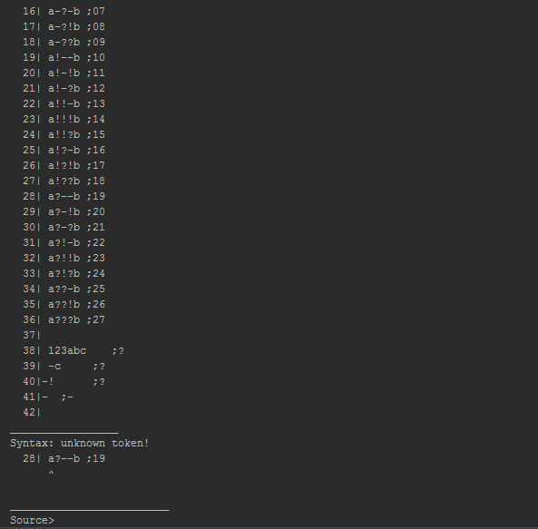

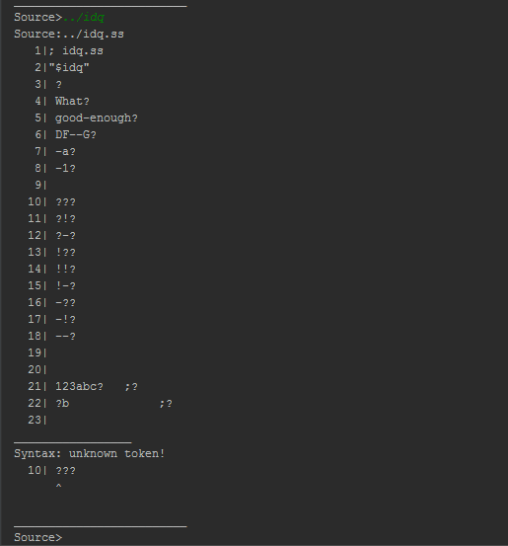

Выводы.
Данная лабораторная работа заключалась в следующем : требовалось собрать синтаксический анализатор вместе со своим лексическим анализатором, затем требовалось настроить данный код (парсер) на свой вариант грамматики и протестировать на цепочке, данной в лабораторной 6. После данного действия следовало сравнить получившуюся трассу синтаксического анализа с деревом, построенным в лабораторной 6. После перенастроить парсер на другую грамматику и протестировать его на файлах coin.ss id.ss idq.ss.

В начале для меня было неожиданностью увидеть разницу между деревом, построенным мной в лабораторной работе номер 6 и трассой синтаксического анализа, полученного на выходе из цепочки, данной в той же лабораторной, однако, после перепроверки, я действительно нашел ошибки, в своем дереве, и исправил его, таким образом, что трасса и данное дерево стали эквивалентны.

Также во время выполнения я столкнулся со сложностью, заключавшуюся в неправильном прочтении задания мной. Вместо грамматики, указанной для тестирования файлов coin.ss id.ss idq.ss, я использовал грамматику, данную в лабораторной 6. Но, опять же, после перепроверки, я понял свою ошибку и исправил ее.

Данная работа, показала как должен работать простой синтаксический анализатор, что дало мне понимание того, каким образом сделать некоторые из заданий в предстоящей курсовой работе.

